МУНИЦИПАЛЬНОЕ АВТОНОМНОЕ ДОШКОЛЬНОЕ ОБРАЗОВАТЕЛЬНОЕ УЧРЕЖДЕНИЕ «ДЕТСКИЙ САД № 11» ИМЕНИ ГЕРОЯ РОССИИ  ИЛЬФАТА ЗАКИРОВА  МАДОУ «ДЕТСКИЙ САД № 11»  ИМЕНИ ГЕРОЯ РОССИИ  ИЛЬФАТА ЗАКИРОВА |  | РОССИЯЛЭН ГЕРОЕЗ ИЛЬФАТ ЗАКИРОВ НИМО «11-ТӤ НОМЕРО НЫЛПИ САД» ШКОЛАОЗЬ ДЫШЕТОНЪЯ АСКИВАЛТӤСЬ МУНИЦИПАЛ УЖЪЮРТ

Мультимедийная дидактическая игра по ЧС
«Помоги Смешарикам»
для детей 6-7 лет

Выполнил: воспитатель
Перевозчикова Любовь Николаевна
г. Ижевск, 2020
Название игры - Мультимедийная дидактическая игра по ЧС «Помоги смешарикам»
Учебный предмет
В условиях модернизации российского дошкольного образования одними из приоритетных задач являются формирование основ безопасности у детей и использование информационно-коммуникационных технологий (ИКТ).
Игра создана для занятий по безопасности. В частности по ЧС ( пожар и ураган).
Возраст участников игры 6-7 лет.
Краткая аннотация игры
Применены новые педагогические условия по формированию основ безопасности у детей старшего дошкольного возраста, которые не использовались в массовой практике. Это использования мультимедийных средств обучения.
В данной методической разработке включены 2 дидактических игры , которые могут включены в организационную образовательную деятельность по теме « Безопасность».
Дидактические игры созданы в программе Power Point 2010. Для работы с группой или подгруппой дошкольников необходима демонстрационная доска, так как в играх присутствуют анимационные эффекты, которые активируются при нажатии на объекты. Также игры могут применяться в индивидуальной работе с детьми, и в этом случае можно играть на компьютере или ноутбуке с мышью.
Воспитатель может по своему усмотрению изменять или добавлять программное содержание деятельности для решения образовательных задач.
Данные игры могут быть полезны для воспитателей дошкольных групп и педагогов дополнительного образования.
Дидактическая задача
- Научить детей оценивать опасную ситуацию, принимать правильные решения для её преодоления.
- Формировать чувство самосохранения.
- Воспитывать чувство ответственности.
- Прививать навыки осторожного обращения с огнём.
Игровая задача
- Разнообразить «будничные» занятия по безопасности интересной ИКТ формой;
- Внести разнообразие и познавательную мотивацию в учебный процесс;
- Повысить эмоциональный интеллект воспитанников

Планируемые результаты
Игры являются средством формирования у обучающихся универсальных учебных действий при возникновении чрезвычайных ситуаций: собранность подкреплённая знаниями, концентрация внимания, ……….
А также учит уметь использовать полученные знания в будущей повседневной жизни.
Вид игры
Данная игра несет в себе закрепляющий вид. Уместно поиграть в эту игру после изучения темы по ЧС (пожарная безопасность и ураганы).
Инструкция для воспроизведения игры
Интерфейс игры достаточно прост – разработан специально для детей дошкольного возраста………..
Количество участников
Количество участников особого значения не имеет. Можно играть как целой группой, так и подгруппами. А также индивидуально.

Легенда игры
Маленькие герои Смешарики живут на прекрасной круглой планете. Их окружают вечно зелёные деревья, цветущие поляны…..
Но вдруг однажды силы Ветра и Огня захватывают их добрый и счастливый мир…..
Правила игры

1 слайд  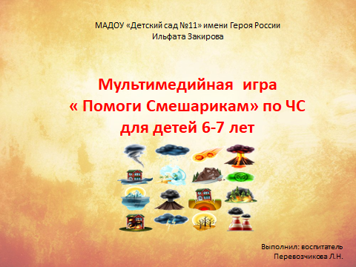 | Описание слайда:  Мультимедийная дидактическая игра «Помоги Смешарикам» для детей 6-7 лет. Разработала воспитатель МАДОУ « Детский сад №11» имени Героя России Ильфата Закирова  - Перевозчикова Любовь Николаевна
2 слайд  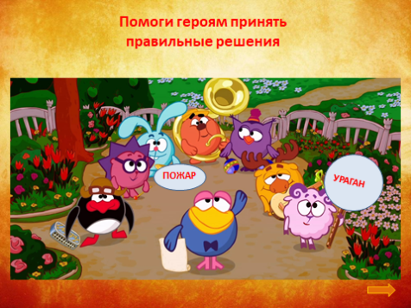 | Описание слайда:  «Выбери игру»  Данный слайд предназначен для выбора  ЧС – с помощью наведения мыши на таблички «Ураган» или «Пожар» ребёнок переходит на начало игры
3 слайд  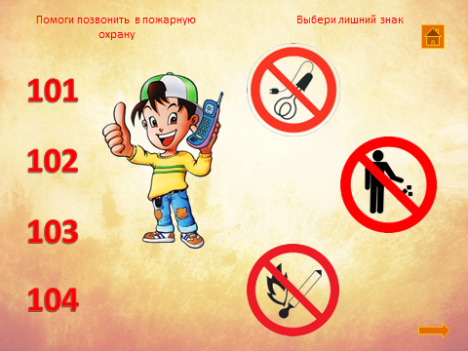 | Описание слайда:  Помоги позвонить в пожарную охрану и выбери лишний знак
4 слайд  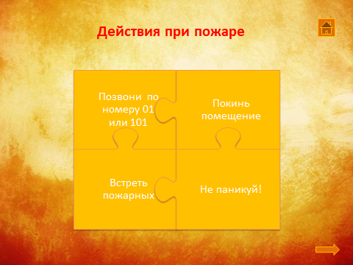 | Описание слайда:  Назови поочередно действия при пожаре и узнаешь какая картинка спряталась за вопросами .
5 слайд  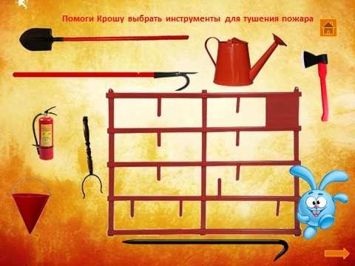 | Описание слайда:  Помоги Крощу подобрать инструменты для тушения пожара
6 слайд  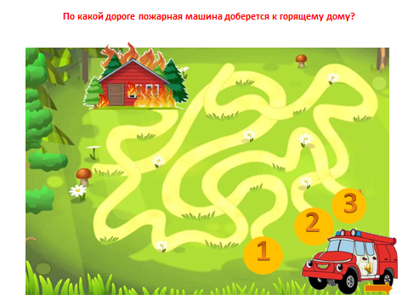 | Описание слайда:  По какой дороге пожарная машина доберется до горящего дома?
7 слайд  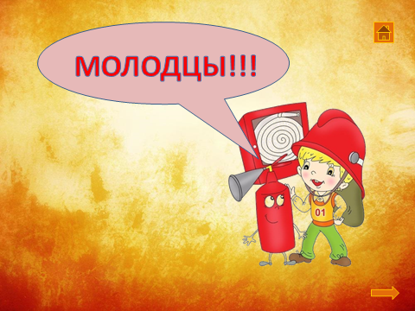 | Описание слайда:  Молодцы! Вы справились с заданиями и помогли Смешарикам найти правильные решения при пожаре.

8 слайд  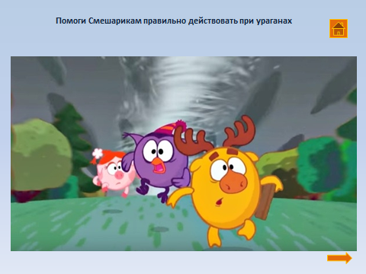 | Описание слайда:  Надвигается ураган…. Поможем Смешарикам
9 слайд  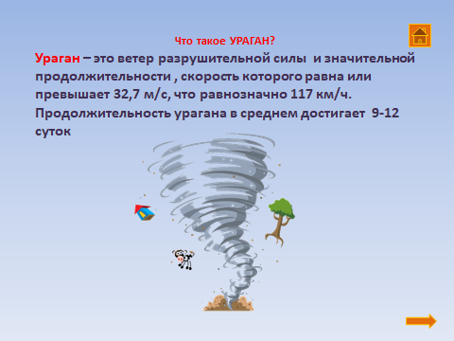 | Описание слайда:  Что же такое УРАГАН? Ураган – это ветер разрушительной силы и значительной продолжительности , скорость которого равна или превышает 32,7 м/с, что равнозначно 117 км/ч. Продолжительность урагана в среднем достигает 9-12 суток
10 слайд  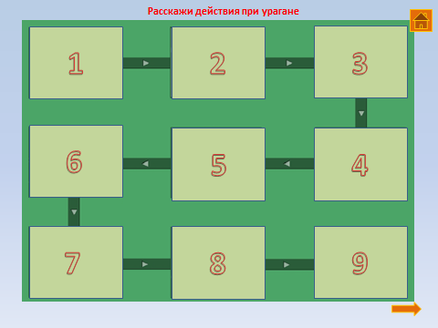 | Описание слайда:  Расскажи Смешарикам действия при ураганах. Открывай окошечки поочереди .
11 слайд  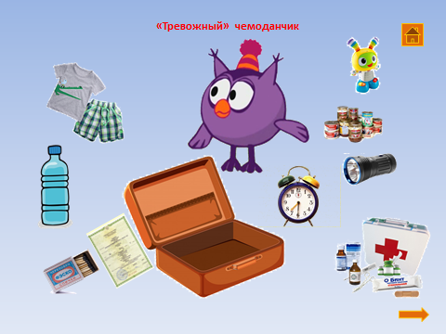 | Описание слайда:  Помоги Совунье собрать «тревожный чемоданчик». Что нужно брать с собой при ЧС?
12 слайд  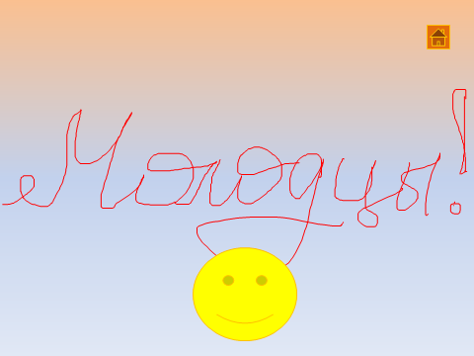 | Описание слайда:  Вы Молодцы!

Атрибуты игры
Маски героев игры – Крош, Совунья, колокольчик (звонок в колокольчик определяется правилами игры, как обращение играющегоза помощью к педагогу или другим
Концепция игры

